ESTA ES UNA GUIA QUE CONTIENE LA TEORIA Y LOS EJEMPLOS DE LA ACTIVIDAD 1 QUE CORRESPONDE AL TALLER 2 DE LAS COPIAS DADAS EN CLASE(APARACE AL FINAL DE LA GUIA)
CINEMÁTICA

Definición: la mecánica es la rama de la física que estudia el movimiento y se divide en: cinemateca, estática y dinámica. La cinemática es la parte de la mecánica que estudia el movimiento sin tener en cuenta las causas que lo producen, es decir solo describe el movimiento. Para una mejor compresión de la cinemática estudiaremos los temas de: movimiento rectilíneo uniforme (M.R.U), movimiento uniformemente acelerado (M.U.A), Caída libre y gravedad, movimiento semi-parabolico y parabólico y movimiento circular uniforme (M.C.U).

Posición y vector posición: la posición de un cuerpo es el número que representa un punto sobre una recta numérica ya sea horizontal o vertical. El vector posición es aquel vector cuyo punto inicial será siempre el origen y cuyo punto final el punto a partir de la posición indicada. Consideremos la siguiente recta numérica
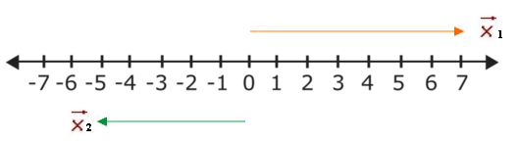
A la posición 7 le corresponde el vector posición y a la posición -5 le corresponde el vector posición.

Desplazamiento y distancia: estos dos términos son muy importantes para la física por lo que debemos diferenciarlos y entenderlos. Supongamos que una persona a partir de un punto y sobre una misma recta recorre 8m y luego sobre la misma recta se devuelve 3m. la persona se habrá desplazado solamente 5m y la distancia que recorrió fue de 11m. El desplazamiento es un vector que entendemos como el cambio de posición respecto de un punto de origen y la distancia D es una magnitud escalar que hace referencia al número total de unidades recorridas y siempre es positiva.
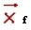
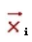
El desplazamiento lo representamos por y se define matemáticamente como el cambio de posición, desde la posición inicial hasta una posición final
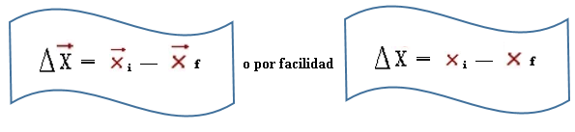
La unidad del desplazamiento y la distancia es cualquier unidad de longitud, por lo general Km o m.

- Determine el desplazamiento de un cuerpo que cambia de la posición 2m a la posición 7m.
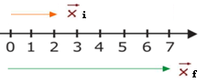
Calculemos el desplazamiento matemáticamente.
ΔX = X_{f} – X_{i}
ΔX = 7m – 2m
ΔX = 5m
- Calcular el desplazamiento sabiendo que X_{i} = -3 y X_{f} = 4
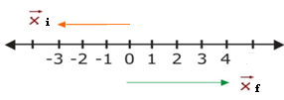
ΔX = X_{f} – X_{i}
ΔX = 4m – (–3m)
ΔX = 4m + 3m
ΔX = 7m
- Determine el desplazamiento para un cuerpo que se mueve en forma vertical iniciando en la posición – 7 m y finalizando en 4m
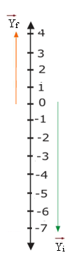
ΔY = Y_{f} – Y_{i}
ΔY = 4m – (– 7m)
ΔY = 4m + 7m
ΔY = 11m

- Determine el desplazamiento sabiendo que Y_{i} = 5m y Y_{f} = – 4m
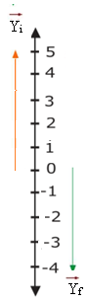

ΔY = Y_{f} – Y_{i}
ΔY = – 4m – 5m
ΔY = – 11m

Velocidad y rapidez: la velocidad es un vector cuya magnitud se determina dividiendo el desplazamiento sobre el tiempo empleado. La velocidad se da en cualquier unidad de longitud sobre cualquier unidad de tiempo, por lo general Km/h o m/seg.
La velocidad se representa por el símbolo y su fórmula matemática es:
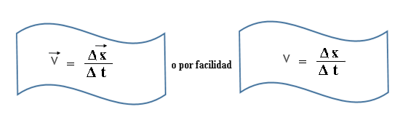.
La rapidez es una magnitud escalar que se determina del cociente que se obtiene de dividir el espacio o la distancia entre el tiempo empleado, su unidad es igual al de la velocidad. Se representa con la letra R y su fórmula viene dada por:
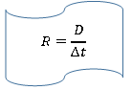
Las variables pueden representarse gráficamente a partir de un plano cartesiano, donde la variable tiempo la ubícanos siempre en la recta horizontal y las demás variables en la recta vertical. La variable tiempo siempre se considera independiente y las otras variables dependientes.
- Determine el desplazamiento total, distancia total, velocidad y rapidez a partir del siguiente gráfico.

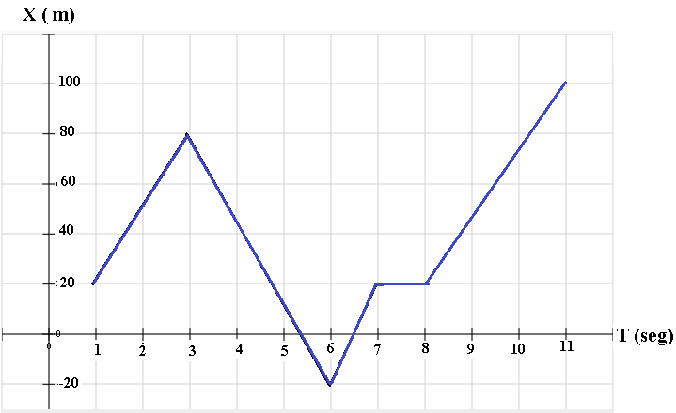
Primera forma (por intervalos).
En el grafico se observan 5 intervalos de tiempo, calculemos el desplazamiento y la distancia en cada uno de ellos.
Primer intervalo (1- 3) seg.
X_{i} = 20m X_{f} = 80m
$∆X=X_{f }- X_{i }$
$∆X=$ 80m – 20m
$∆X=$60m
Como es el primer intervalo $∆X$ lo cambiamos por $∆X_{1}$, lo mismo haremos para la distancia y los demás intervalos.
$$∆X_{1}=60m$$
$$D_{1}=60m$$
Segundo intervalo (3 - 6) seg.
X_{i} = 80m X_{f} = -20m
$∆X=X_{f }- X_{i }$
$∆X=$ $-$ 20m – 80m
$∆X= -$ 100m
$$∆X_{2}=-100m$$
$$D_{2}=100m$$
Tercer intervalo (6 - 7) seg.
X_{i} = 20m X_{f} = $-$20m
$∆X=X_{f }- X_{i }$
$∆X=$ 20m – ($-$20m)
$$∆X= 20m+20m$$
$$∆X_{3}=40m$$
$$D_{3}=40m$$
Cuarto intervalo (7 - 8) seg.
X_{i} = 20m X_{f} = 20m
$∆X=X_{f }- X_{i }$
$∆X=$ 20m – 20m
$$∆X= 0m$$
$$∆X_{4}=0m$$
$$D_{4}=0m$$
Quinto intervalo (8 - 11) seg.
X_{i} = 20m X_{f} = 100m
$∆X=X_{f }- X_{i }$
$∆X=$ 100m – 20m
$$∆X= 80m$$
$$∆X_{5}=80m$$
$$D_{5}=80m$$
Calculemos ahora desplazamiento total$∆X_{t}$ y distancia total $D_{t}$
$∆X_{t}$= $∆X_{1}+ ∆X_{2}+ ∆X_{3}+ ∆X_{4}+∆X_{5}$
$∆X_{t}$= 60m + ($-$100m) + 40m + 0m + 80m

$$D_{t}= D_{1} +D_{2} +D_{3}+ D_{4}+D_{5}$$
$$D_{t}=60m+100m+40m+0m+80m$$
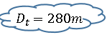
Por ultimo determinemos la velocidad y la rapidez.
$$V=\frac{∆X_{t}}{∆t}$$
$$V=\frac{80m}{11seg-1seg}$$
$$V=\frac{80m}{10seg}$$
$V=8\frac{m}{seg}$
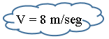
$$R= \frac{D_{t}}{∆t}$$
$$R= \frac{280m}{10seg}$$
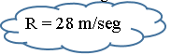
Segunda forma (método corto)
Desplazamiento total
$∆X_{t}=X_{f }- X_{i }$
$∆X_{t}=$100m $- 20m$
Distancia total.
Para calcular la distancia total podemos determinar el número de unidades (cuadriculas) verticales que existen desde la posición inicial hasta la posición final que en este caso es de 14 y luego lo multiplicamos por el valor de cada una de las cuadriculas, es decir:
$$D_{t}=14 x 20m$$
Velocidad
$$V=\frac{∆X_{t}}{∆t}$$
$$V=\frac{80m}{11seg-1seg}$$
$$V=\frac{80m}{10seg}$$
$V=8\frac{m}{seg}$
Rapidez
$$R= \frac{D_{t}}{∆t}$$
$$R= \frac{280m}{10seg}$$
En adelante seguiremos utilizando el método corto.
- .
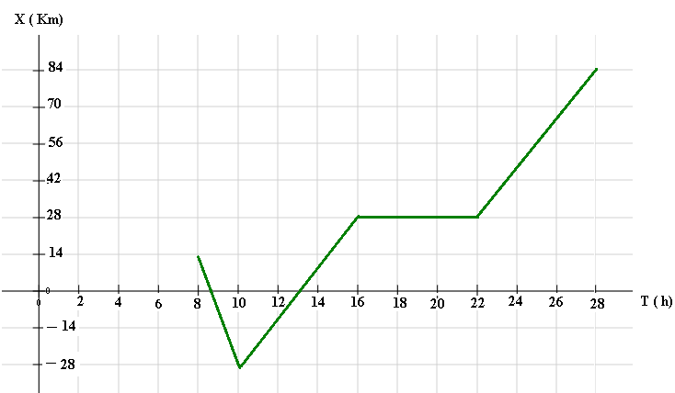
Desplazamiento total
$∆X_{t}=X_{f }- X_{i }$
$∆X_{t}=$84Km $- 14Km$

Distancia total.
$$D_{t}=11 x 14 Km$$

Velocidad
$$V=\frac{∆X_{t}}{∆t}$$
$$V=\frac{70 Km}{28h-8h}$$
$$V=\frac{70Km}{20h}$$
$V=3,5\frac{Km}{h}$
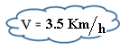
Rapidez
$$R= \frac{D_{t}}{∆t}$$
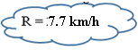
$$R= \frac{154km}{20h}$$

- Determiné velocidad media o simplemente velocidad y rapidez media o rapidez.

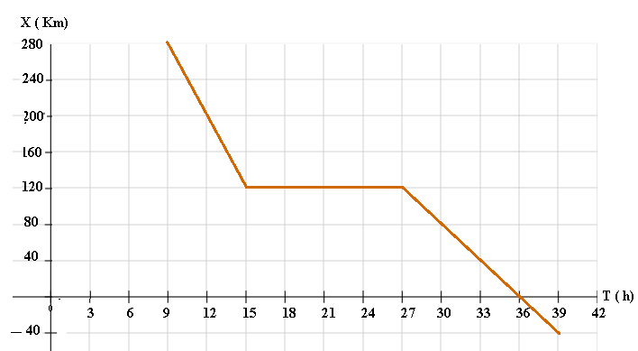

Velocidad
$$V=\frac{∆X_{t}}{∆t}$$
$$V=\frac{X_{f}- X_{i}}{t_{f}-t_{i}}$$
$$V=\frac{- 40 Km-280 Km}{39h-9h}$$
$$V=\frac{-320Km}{30h}$$
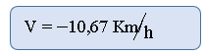
Rapidez
$R= \frac{D_{t}}{∆t}$
$R= \frac{8 x 40Km}{30h}$
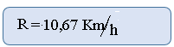

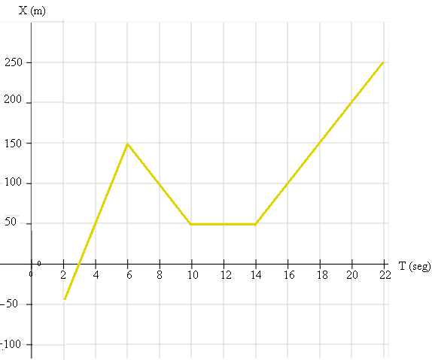

Velocidad
$$V=\frac{∆X_{t}}{∆t}$$
$$V=\frac{X_{f}- X_{i}}{t_{f}-t_{i}}$$
$$V=\frac{250m-( -50m)}{22 seg-2 seg}$$
$$V=\frac{300m}{20seg}$$

Rapidez
$R= \frac{D_{t}}{∆t}$
$R= \frac{10x 50m}{20seg}$
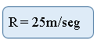
Movimiento rectilíneo uniforme (M.R.U): Es aquel cuya velocidad es constante con el tiempo, es decir su valor es igual en cada instante del tiempo. Como ejemplos tenemos la velocidad del sonido en el aire en condiciones apropiadas cuyo valor aproximado es de 340m/seg, la velocidad de la luz cuyo valor aproximado es de 300000km/seg.

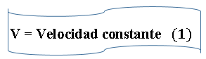
Ecuaciones cinemáticas: en todo movimiento es posible describir las condiciones de este a partir de expresiones matemáticas que llamamos ecuaciones cinemáticas. Estas ecuaciones contienen las variables propias del movimiento. En el M.R.U podemos considerar las siguientes ecuaciones cinemáticas:

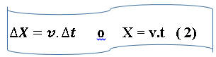
Consideramos que cuando un cuerpo aumenta o disminuye su velocidad el cuerpo está acelerando. Como en este movimiento la velocidad es constante, podemos afirmar que su aceleración es cero.
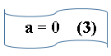

Graficas del movimiento: Una gráfica de un movimiento es la representación en un plano cartesiano donde el eje horizontal será siempre la variable del tiempo y la vertical cualquier otra variable. Todo movimiento tiene siempre tres graficas X.vs.T, V.vs.T, a.vs.T. Para el movimiento rectilíneo uniforme se presentan las siguientes graficas:
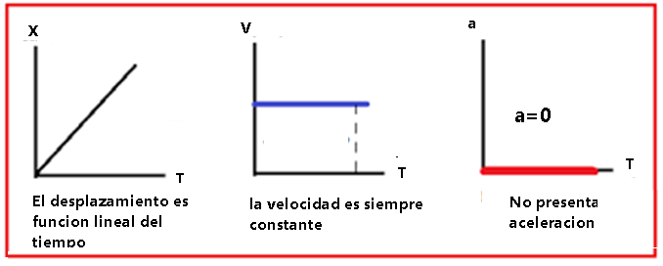
Problemas de aplicación: una de las principales aplicaciones de la teoría del movimiento es la solución de problemas donde intervienen las variables ya mencionadas. Para resolver problemas de movimiento es importante tener en cuenta las siguientes recomendaciones:
- Leer el problema hasta comprender que es realmente la situación que se está presentando.
- Extraer los datos y las incógnitas del problema.
- Realizar conversiones si es necesario. Una conversión es necesaria cuando dos unidades de la misma especie no son iguales.
- Construir las ecuaciones a partir de las condiciones del problema y solucionarlas.
- Dar la respuesta del problema cuando los procesos no permitan visualizar o dar respuesta a la pregunta.
- Un carro se mueve con una velocidad constante de 60km/h. Determine la distancia recorrida al cabo de 0,5horas.
Datos Incógnitas
v = constante (cte). x=?
M.R.U
v = 60km/h
t= 0,5h
x = v.t
x = 60km/h . 0,5h.
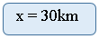
- Un cuerpo se mueve con velocidad constante de 90km/h. Si consideramos la velocidad constante, determine la distancia recorrida a los 4seg.
Datos Incógnita
v = cte x=?
M.R.U
v = 90km/h
t = 4seg
Conversiones: por facilidad las conversiones las haremos siempre en m y seg.
v = $90\frac{km}{h} . \frac{1000m}{km} .\frac{h}{3600seg}$
v = 25m/seg
x = v.t
x= 25m/seg . 4seg
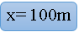
- Un carro se mueve con velocidad constante de 108km/h. Determine la distancia recorrida en 0,2min.realice además las gráficas de movimiento.
Datos Incógnitas
v = cte x= ?
M.R.U Gráficas = ?
v = 108km/h
t = 0.2min
Conversiones.
v = $108\frac{km}{h} . \frac{1000m}{km} .\frac{h}{3600seg}$
v = 30m/seg
t = $0.2min\frac{60seg}{min}$
t = 12seg
x = v.t
x = 30m/seg . 12seg
x= 360m
Gráficas
X. vs. T.
Para realizar esta gráfica debemos utilizar una ecuación de movimiento que contenga la variable desplazamiento y la variable tiempo, lo cual podemos observar en x= v.t. Como la velocidad es constante no se considera variable, entonces podemos afirmar que:
x = 30t.
En la expresión se puede evidenciar que la función es lineal y para obtener la gráfica basta con realizar una sencilla tabla de valores, asignándole valores al tiempo y obteniendo valores para x.
t | 0 | 1 | 2 | 3
x | 0 | 30 | 60 | 90

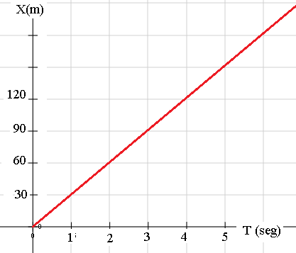
V.vs.T
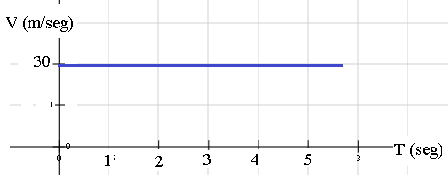
a.vs.T
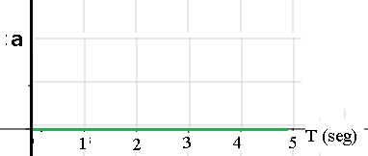

- Un auto de carreras recorre 50km en un cuarto de hora. Si consideramos la velocidad constante, determine su valor.
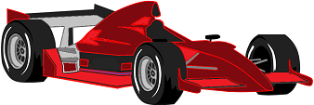

Datos Incógnitas
x = 50km v=?
t = ¼ h = 0,25 h
v= constante
M.R.U
x= v.t
50km = v.0,25h
50km/0,25 h = v
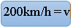
- Una bicicleta circula en línea recta a una velocidad de 72km/h durante 5 minutos. ¿Qué distancia recorre?
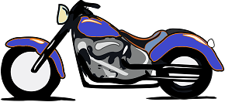
Datos Incógnitas
V=cte x=?
M.R.U
v=72km/h
t=5min
Conversiones
v = $72\frac{km}{h} . \frac{1000m}{km} .\frac{h}{3600seg}$

v=20m/seg
t=$5min\frac{60seg}{1min}$=300seg
x=vt
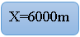
x=20m/seg.300seg

- Un móvil recorre una distancia de 400m con una velocidad constante de 144km/determine el tiempo que demoro en recorrer dicha distancia y las gráficas del movimiento
Datos Incógnitas
x=400m t=?
V=cte
M.R.U
v=144km/h
Conversiones
v = $144\frac{km}{h} . \frac{1000m}{km} .\frac{h}{3600seg}$
v=40m/seg
x=v.t
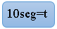
400m=40m/seg .t
$$\frac{400m}{\frac{40m}{seg}}=t$$
Gráficas
X. vs. T.
X=40t
t | 0 | 1 | 2 | 3
x | 0 | 40 | 80 | 120

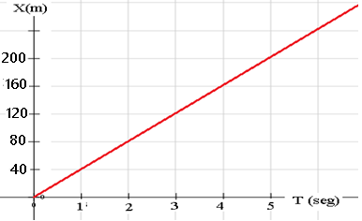
V.vs.T
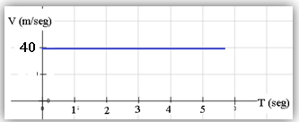
aVST

- Una persona debe estar en el aeropuerto en 20 minutos, si el aeropuerto está situado a 40 Km de distancia y el taxista que la lleva va a una velocidad de 80 Km/h; ¿llegará a tiempo para tomar el vuelo?, en caso negativo, ¿con qué velocidad debió el taxista para no hacerle perder el vuelo?

En este problema debemos considerar dos situaciones

Situación real
Datos Incógnitas
x=40km t=?
V=cte
M.R.U
v=80km/h
x=v.t
40km=80km/h .t
$\frac{40km}{80km/h}$=t
0,5h=t
Ahora debemos transformar este tiempo a minutos para poder dar respuesta a la pregunta inicial
$$0,5h\frac{60min}{1h}$$
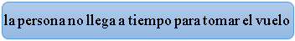
30mintos
Este significa que

Situación ideal
Datos Incógnitas
x=40km v=?
V=cte
M.R.U
T=20min
x=v.t
40km= v.20min
$\frac{40km}{20min}$= v
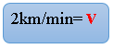
Si este valor de la velocidad lo convertimos a km/h, tendríamos
$$2\frac{km}{min}.\frac{60min}{1h}$$
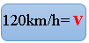
- A partir de la siguiente gráfica analice el movimiento y determine desplazamiento y espacio total recorrido a los 20 segundos.
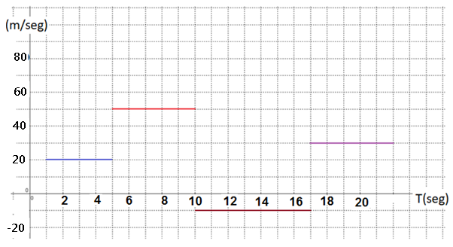
Primer intervalo.
ΔX=V.Δt
ΔX=20m/seg .4seg
ΔX₁=80m
D₁=80m
Segundo intervalo
ΔX=50m/seg .5seg
ΔX₂=250m
D₂=250m
Tercer intervalo
ΔX=-10m/seg .7seg
ΔX₃=-70m
D₃=70m
Cuarto intervalo
ΔX=30m/seg .3seg
ΔX₄=90m
D₄=90m
Desplazamiento total
ΔX_{t} =ΔX₁ + ΔX₂ + ΔX₃ + ΔX₄
ΔX_{t} =80m+250+(-70m)+90m

Distancia o espacio total recorrido
D_{t}= D₁+ D₂+ D₃=+D₄

D_{t}=80m+250+70m+90m

I . Dos móviles A y B se desplazan en una misma carretera tal como lo ilustra el gráfico
- Describe el movimiento de cada cuerpo
- Calcula la velocidad de cada uno.
- Encuentre el espacio recorrido por cada móvil en 8 segundos.
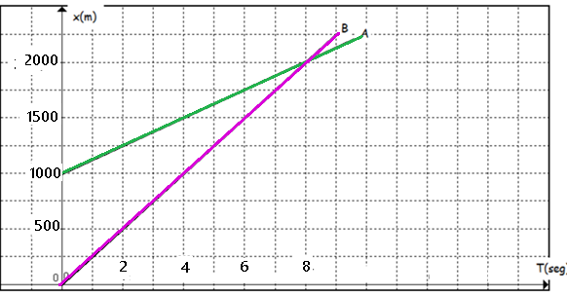
Descripcion del movimieto
Ambos moviles tienen M.R.U
Velocidad de cada cuerpo
Para A
$$V=\frac{∆X}{∆t}$$
$$V=\frac{X_{f}- X_{i}}{t_{f}-t_{i}}$$
$$V=\frac{2000m-1000M}{8seg-0seg}$$
$$V=\frac{1000m}{8seg}$$
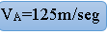

Para B
$$V=\frac{∆X}{∆t}$$
$$V=\frac{X_{f}- X_{i}}{t_{f}-t_{i}}$$
$$V=\frac{2000m-0m}{8seg-0seg}$$
$$V=\frac{2000m}{8seg}$$

Espacio recorrido por cada móvil en t=8seg
Para A
X=v.t
X=125m/seg.8seg
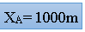
Para B
X=v.t
X=250m/seg.8seg

- Para cada caso,determine las demás gráficas del movimiento:

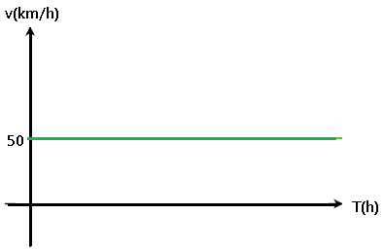
Esta grafica corresponde a VvsT, determinemos las otras dos gráficas.
XvsT
X=vt
X=50t
t | 0 | 1 | 2 | 3
x | 0 | 50 | 100 | 150
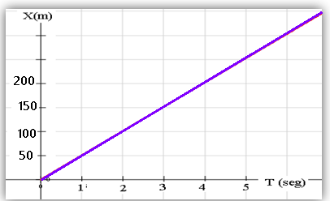
avsT
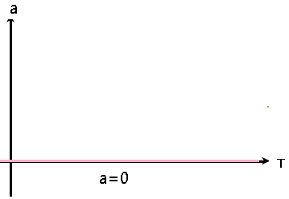

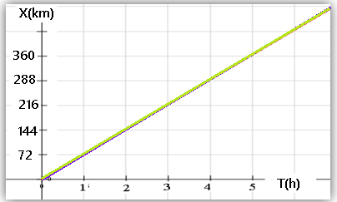

Esta grafica corresponde a XvsT, determinemos las otras dos gráficas.
VvsT
Para encontrar la velocidad a partir de la gráfica dada tomamos dos puntos cualquiera tratando que sean puntos que permitan ver sus coordenadas de manera clara
$$V=\frac{∆X}{∆t}$$
$$V=\frac{X_{f}- X_{i}}{t_{f}-t_{i}}$$
$$V=\frac{288km-72km}{4h-1h}$$
$$V=\frac{216km}{3h}$$
$V=$72km/h
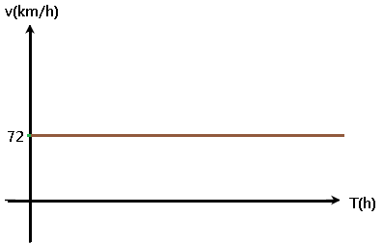

aVsT
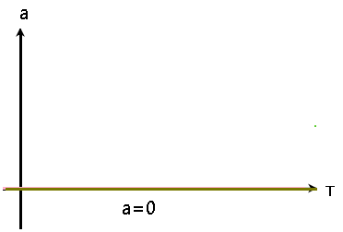

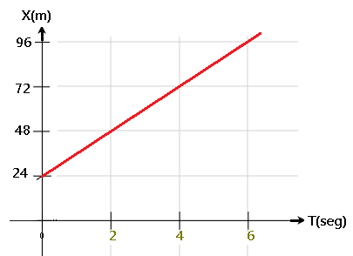
Esta grafica corresponde a X vs T, determinemos las otras dos gráficas.
V vs T
Para encontrar la velocidad a partir de la gráfica dada tomamos dos puntos cualquiera tratando que sean puntos que permitan ver sus coordenadas de manera clara
$$V=\frac{∆X}{∆t}$$
$$V=\frac{X_{f}- X_{i}}{t_{f}-t_{i}}$$
$$V=\frac{96m-24m}{6seg-0seg}$$
$$V=\frac{72m}{3seg}$$
$$V=24\frac{m}{seg}$$
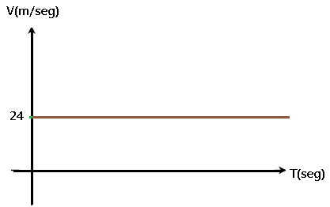
a vs T
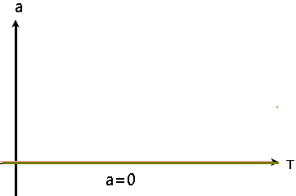
- Qué tiempo demora en escucharse un sonido que se encuentra a 1700m
Datos Incógnitas
x=1700m t=?
V=cte
M.R.U
v=340m/seg
x=vt
1700m=340m/seg .t

$$\frac{1700m}{340m/seg}=t$$
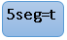
INSTITUCIÓN EDUCATIVA SAN ANTONIO DE PRADO

TALLER DE FISICA N°2

TEMA: MOVIMIENTO RECTILINEO UNIFORME M.R.U
Resolver los siguientes problemas
- En la gráfica determine: a. Desplazamiento total b. Espacio total recorrido c. Velocidad media d. Rapidez media

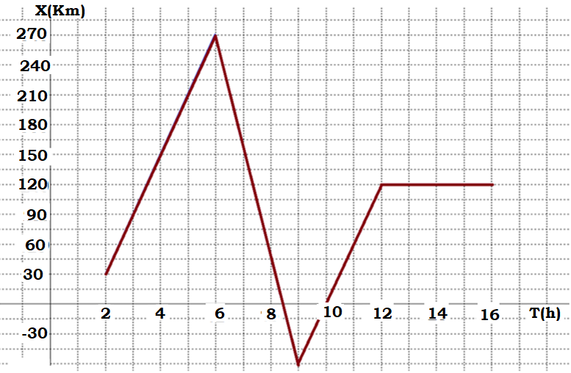

B.
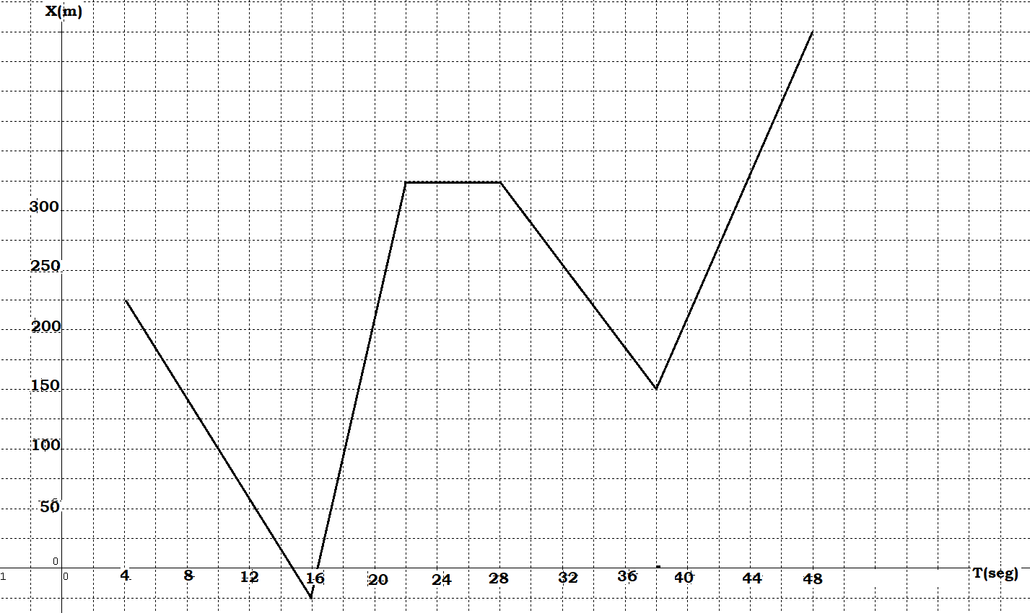

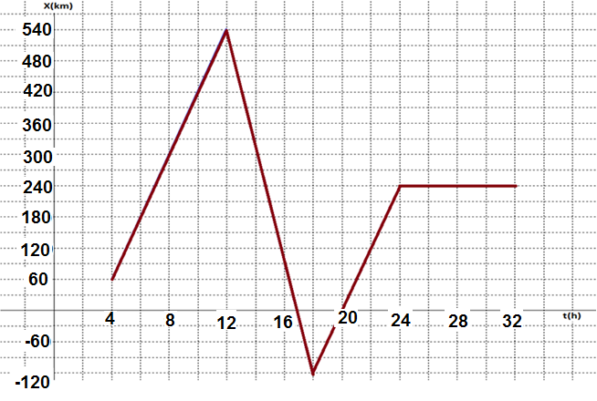
- Determine la distancia recorrida por un móvil durante 20 segundos, si se mueve con velocidad constante de 90km/h. además grafique x, v y a.
- ¿Cuál es la velocidad de un móvil que con movimiento rectilíneo uniforme, ha demorado 15s para recorrer una distancia de 0,225km?
4. Una persona debe estar en el aeropuerto en un cuarto de hora, si el aeropuerto está situado a 60 Km de distancia y el taxista que la lleva va a una velocidad de 120 Km/h; ¿llegará a tiempo para tomar el vuelo?, en caso negativo, ¿con qué velocidad debió el taxista para no hacerle perder el vuelo?
5. El sonido se propaga en el aire con una velocidad de 340m/seg. ¿Qué tiempo tarda en escucharse el estampido de un cañón situado a 5,1 km?
6. A partir de la siguiente gráfica analice el movimiento y determine desplazamiento y espacio total recorrido a las 12 horas.
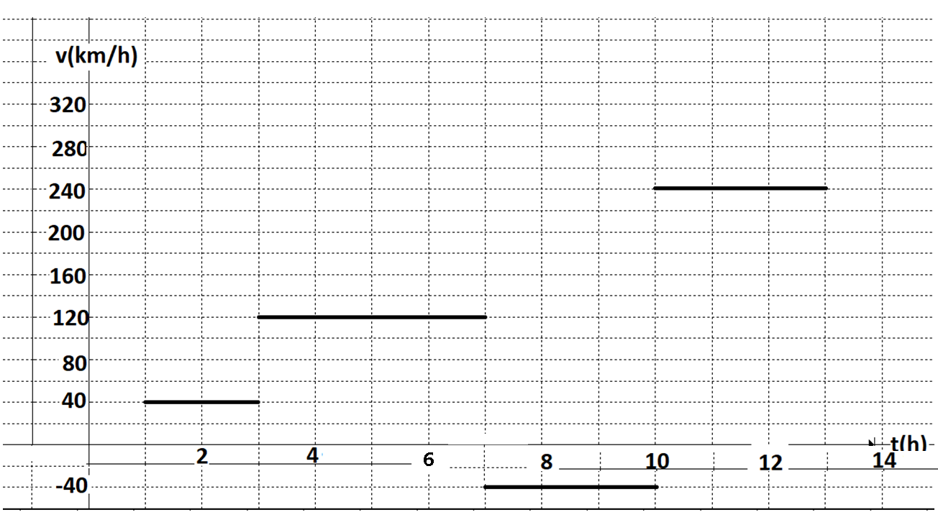

- A partir de la siguiente gráfica analice el movimiento y determine desplazamiento y espacio total recorrido a los 14 segundos.
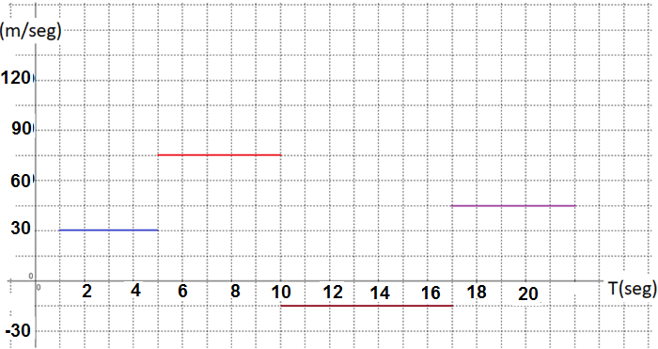
- Dos móviles A y B se desplazan en una misma carretera tal como lo ilustra el gráfico
Describe el movimiento de cada cuerpo
Calcula la velocidad de cada uno.
Encuentre el espacio recorrido por cada móvil en 16 segundos.
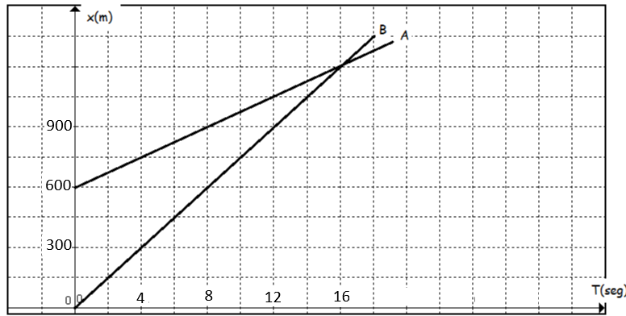
- Dos móviles A y B se desplazan en una misma carretera tal como lo ilustra el gráfico
Describe el movimiento de cada cuerpo
Calcula la velocidad de cada uno.
Encuentre el espacio recorrido por cada móvil a las 18h.
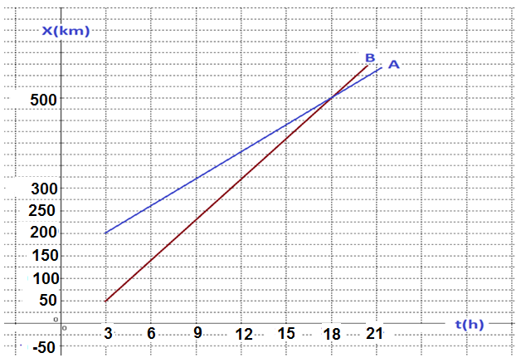
- Una persona dice que en su moto va de Medellín a Caldas a una velocidad de 72 km/h; su amigo dice que hace el mismo recorrido en su bicicleta a una velocidad de 25 m/s. Suponiendo que la distancia entre Medellín y Caldas es de 22 Km;¿ cuál de los dos llega primero y por qué?
- Para cada caso, determine las demás gráficas del movimiento:
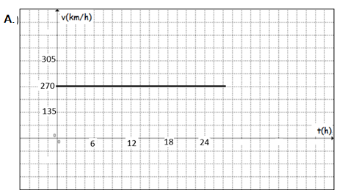
- determine el tiempo que tarda un rayo de luz solar en llegar a la tierra si la distancia del sol a la tierra es de es aproximadamente 150.000.000.000 metros,

